المنطقة التعليمية المستقلة للمدارس في هيوستن

8330 Triola LN.
Houston, TX 77036

مكتب 5555-458 (713) فاكس 5567-458 (713)

http://schools.houstonisd.org/Liberty
السيد/ مونيكو ريفاس، مدير المدرسة

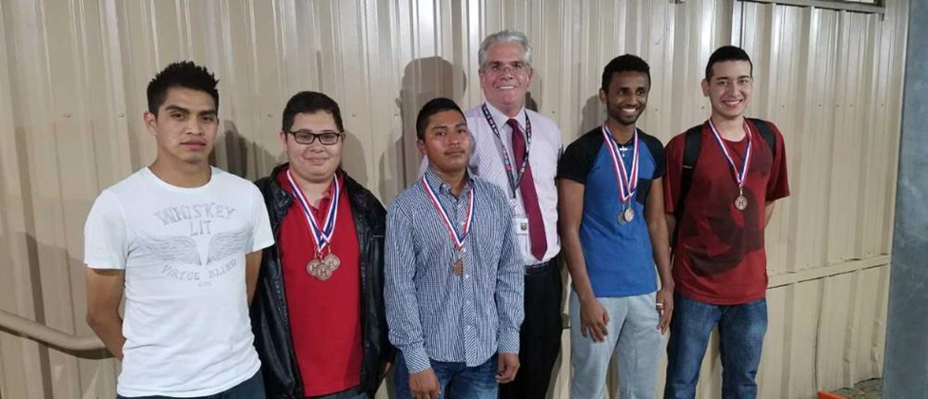
دليل الطالب

مرحبًا بكم

مرحبًا بكم في مدرسة Liberty الثانوية! يسُرنا أن تكون عضوًا في الهيكل الطلابي لدينا للعمل على استكمال المتطلبات اللازمة للحصول على شهادة المرحلة الثانوية.

الكلمة الترحيبية للمدير

أعزائي الطلاب،

مرحبًا بكم في مدرسة Liberty الثانوية! لقد اتخذتم قرارًا محوريًا بمواصلة تعليمكم وإعداد أنفسكم للتأثير بشكل إيجابي على مستقبلكم ومجتمعكم.

بشتى الطرق، ستكون تجربتك هنا كطالب في مدرسة Liberty كالعديد من تجارب الحياة التي تُحدد حاضرنا ومستقبلنا في حياتنا اليومية خارج المدرسة. وكونك طالبًا، ستشعر في بعض الأوقات بالحماسة لتعلُم مفهوم جديد أو مهارة جديدة وستكون هناك أوقات أخرى يملؤك فيها الإحباط حين تواجه صعاب في فهم أجزاء مُعقدة في دروسك. كما ستنعم بأوقات تشعر فيها بالفخر كونك حضرت كل صفوفك بالرغم من مما تشعر به من إرهاق من ساعات العمل الطويلة أو حاجتك لقضاء بعض الوقت مع عائلتك. وفي أيام أخرى، ستشعر بالارتياح عند مقابلة زملائك في الصف والذين يواجهون ظروفًا مشابهة في حياتهم ويحققون نجاحًا في مسيرتهم الدراسية.

هناك عدة أسباب قد دفعت الطلاب للتسجيل في مدرسة Liberty الثانوية، بالرغم من أن الهدف النهائي لجميع الطلاب هو الوصول لنفس الوجهة وهي الحصول على الشهادة الثانوية ومواصلة فتح آفاق جديدة نحو مستقبل أفضل.

يسُر هيئة التدريس والموظفون في مدرستنا أن ينعموا بهذه الفرصة ليعملوا معك ويُشكلوا جزءًا من حياتك أثناء مسيرتك للحصول على الشهادة الثانوية. يتعهد المعلمون وأعضاء هيئة التدريس والإداريون في مدرسة Liberty الثانوية بمساعدتك في طريقك نحو النجاح! عن طريق توصيل أي أسئلة أو احتياجات أو مخاوف إلى مُعلميك أو المعلمين الخصوصيين أو أعضاء هيئة التدريس، وبالعمل بجِد وعدم الاستسلام، ستتمكن من اتخاذ المسار الصحيح في سبيل الوصول لهدفك.

وتفضلوا بقبول فائق الاحترام،

السيد/ريفاس
المدير

البرنامج الأكاديمي
لا بد أن يحصل الطلاب على 26 اعتمادًا على الأقل للحصول على الشهادة الثانوية. ستأخذ دروسًا في مجالات أكاديمية مختلفة خلال دورتك الدراسية في مدرسة Liberty لنُقدم لك تعليمًا متوازنًا. ستشمل المجالات الدراسية ما يلي:

- اللغة الإنجليزية
- والعلوم
- والدراسات الاجتماعية
- والرياضيات
- وتكنولوجيا الحاسوب
- وفنون جميلة
- والتربية الرياضية
- ولغة أجنبية
- وصفوف اختيارية أخرى.

تُعد دراسة اللغة الإنجليزية جزءًا مهمًا في كل دورة في مدرسة Liberty الثانوية، إلى جانب الصفوف الأساسية الأخرى. بينما تتعلم كل مادة، ستتمكن أيضًا من تقوية مهاراتك في الكتابة والقراءة والمحادثة والاستماع. ستتمكن من تحقيق أهدافك الأكاديمية عن طريق العمل عن كثب مع معلميك ومشاركة ما تتعلمه!

معلومات الاتصال
يُرجى الحرص على تحديث معلومات الاتصال الشخصية الخاصة بك باستمرتر. ويشمل ذلك رقم الهاتف، والعنوان، ورقم الاتصال في حالات الطوارئ. إذا كانت لديك معلومات تحتاج إلى تحديث، فيُرجى التوجه إلى السيدة إيسبارزا أو إلى مكتب الاستقبال.

تقييم أوراق الاعتماد
إذا كنت قد درست دورات الدراسة الثانوية في بلدك، فيُوصى بتقديم نسخة من التقرير التقييمي الصادر بشأنك من المدرسة إلى جانب الوثائق الأخرى التي تُثبت حصولك على هذه الدورات. ستتم مراجعة هذه الوثائق والاستعانة بها لتحديد مدى إمكانية حصولك على اعتماد لمثل هذه الدورات. يُرجى التوجه إلى السيدة إيسبارزا للاطلاع على المزيد من المعلومات.

الحضور/الغياب
يلزم حضور كل صف من صفوفك. لضمان حصولك على أفضل فرصة للتعلُّم والحصول على اعتمادات لكل صف من صفوفك، من المهم حضور الصفوف في جميع الأيام المُكلف بها.

● ستصلك مكالمة هاتفية آلية عند كل غياب بدون عُذر أثناء أيام الدراسة.
● بعد ثلاث مرات غياب بدون عُذر – سيتلقى الطالب مكالمة هاتفية وخطاب إنذار و/أو زيارة منزلية من مسؤول الغياب.
● بعد عشر مرات أو أكثر من الغياب بعُذر/ بدون عُذر – لن يتلقى الطالب اعتمادًا عن الدورات التي أخذها وستتم إحالة الطالب إلى محكمة الغياب (تحت سن 19 عامًا).

إذا كان الغياب أمرًا ضروريًا، فعليك ملء استمارة لتبرير غيابك. يُمكنك الحصول على استمارات الغياب بعُذر من مكتب الاستقبال. بعد ملء الاستمارة، يجب وضعها في الصندوق الموجود على مكتب الاستقبال.

اتبع التوجيهات الواردة أدناه عند تسليم إخطار بعُذر:
أ) اكتب اسمك الأول والأخير
ب) رقم الطالب
ج) تاريخ الغياب
د) سبب الغياب
هـ) رقم هاتف للتحقق من الغياب

بمجرد كتابة إخطار العُذر الخاص بك، يجب تسليمه إلى المكتب الرئيسي حيث سيتم ختمه بتاريخ إرساله. لديك يومان بحد أقصى بعد عودتك إلى المدرسة لتُرسل استمارتك.

يُمكن للطلاب استئناف الصفوف في نهاية الفصل الدراسي في حال توفر المعايير التالية:
- تحسُن نسبة الحضور عن الفصل الدراسي السابق
- الحصول على متوسط 70% بحد أدنى في كل صف
- الالتزام بوقت التعويض الأكاديمي أو الساعات المُخصصة للخدمة الجماعية.

سياسة استئناف اعتماد الدورة

الدرجة النهائية > 85 | السماح بالاستئناف
من 5 إلى 10 أيام غياب والدرجة من 75 إلى 84 | تخصيص ½ ساعة كوقت تعويض أكاديمي للغياب أثناء فترة الدراسة. إذا استكمل الطالب هذا الشرط، سيُسمح له بالاستئناف.
أكثر من 10 أيام غياب والدرجة من 70 إلى 74 | تخصيص ساعة واحدة كوقت تعويض أكاديمي للغياب أثناء فترة الدراسة. إذا استكمل الطالب شرط الاستئناف، سيُسمح له بالاستئناف.

عندما تجتمع لجنة الاستئناف بالطلاب ستضع في الاعتبار ما يلي:

- عدد مرات الغياب (على سبيل المثال 6 مقابل 26)
- حالة الغياب سواء كان بعُذر أو بدون عُذر
- درجة الدورة
- نمط الغياب (على سبيل المثال: كل يوم جمعة، الحصة السادسة فقط، وما إلى ذلك)
- تاريخ الاستئنافات السابقة
- دليل التحسّن
- سبب الغياب

الوصول المتأخر إلى المدرسة والتأخر على الصف
يجب على جميع الطلاب الوصول إلى المدرسة في الموعد المُحدد وحضور كل صف في موعده المُحدد. الطلاب الذين يصلون إلى المدرسة بعد 15 دقيقة من الحصة الأولى، لا بُد أن يمكثوا في المدرسة بعد انتهاء اليوم الدراسي لتعويض هذه المدة. الطلاب الذين يصلون متأخرين عن موعد المدرسة، سيتم احتجازهم من قِبل الفريق الإداري بالمدرسة. الطلاب الذين يتأخرون عن الصف أثناء فترات الاستراحة، ستتم معاقبتهم على تأخيرهم حسب سياسة التأخير التي يضعها المُعلم.

العواقب المترتبة على عدم حضور وقت التعويض الأكاديمي اللازم:
- عقد اجتماع هاتفي مع ولي الأمر/الوصي
- عقد مع بين الطلاب والمعلم/المستشار/ولي الأمر و/أو المسؤول الإداري
- قضاء ساعات الخدمة الاجتماعية يوم السبت
- تعليق الدراسة داخل المدرسة
- تعليق الدراسة خارج المدرسة

مدونة قواعد السلوك
على جميع الطلاب التعرّف على مدونة قواعد السلوك الخاصة بالمنطقة التعليمية المستقلة للمدارس في هيوستن. دليل مدونة قواعد السلوك متاح في منطقة الاستقبال لجميع الطلاب. لا تسري قواعد المدرسة في نطاق المدرسة فقط، بل تسري على الرحلات الميدانية والأحداث الأخرى التي تتم إقامتها تحت إشراف المدرسة. عدم اتباع قواعد المدرسة وقواعد المنطقة التعليمية سيؤدي إلى اتخاذ إجراء تأديبي.

ارتداء الزي المدرسي المنصوص عليه ضمن سياسة المُدونة
قميص بولو للبنين والبنات (أزرق غامق، وأبيض، ورمادي مع شعار المدرسة)
بنطال: بنطال جينز أزرق أو بنطال كاكي
شورت: جينز أو كاكي (فوق الركبة بمقدار بوصتين)
الحذاء: حذاء مقفول للبنين والبنات

غير مسموح بارتداء أي نوع من القبعات أو عصابات الرأس داخل الفصل. غير مسموح بارتداء أي تيشرتات أو قمصان أو مجوهرات تعكس انتماءً إلى جماعة أو طائفة معينة داخل المدرسة. غير مسموح بارتداء البناطيل ذات الخصر الهابط. لا يجوز أن تتجاوز التنورات والفساتين بوصتين فوق الركبة.

الهواتف الخلوية
غير مسموح باستخدامالهواتف الخلوية في الفصل. يجب إغلاق الهواتف الخلوية أثناء تواجدك داخل الفصل. مسموح باستخدام الهواتف أثناء فترة الاستراحة. في حالة الطوارئ، يلزم على أفراد العائلة الاتصال بالمكتب الرئيسي على الرقم 5555-458-713 وسيتم إخطار الطالب.
غير مسموح باستخدام أجهزة الـ I-Pod والـ IPad والأجهزة السمعية الإلكترونية الأخرى داخل الفصل إلا إذا وافق المُعلِم على استخدامه لأغراض تعليمية.

سيصادر أعضاء هيئة التدريس والموظفون أي أجهزة إلكترونية في حال أصدرت صوتًا أو تم عرضها أو استخدامها. عند المصادرة الأولى سيتلقى الطالب إنذارًا وسيضطر إلى توقيع عقد. ستتضمن المصادرة الثانية والمصادرات التي تليها فرض غرامة واجبة الدفع قدرها 15 دولارًا، بعد كل يوم دراسي، وتُسدد إلى السيدة مارسيا (صباحًا) أو (مساءً). يجب استلام الأجهزة الإلكترونية الخاصة بالطلاب القصّر من قِبل وصي.

لن يتحمل الموظفون مسؤولية فقدان الأجهزة الإلكترونية، بما في ذلك الهواتف الخلوية التي تمت مصادرتها نتيجة لعدم الامتثال للسياسة المتعلقة بالهواتف الخلوية.

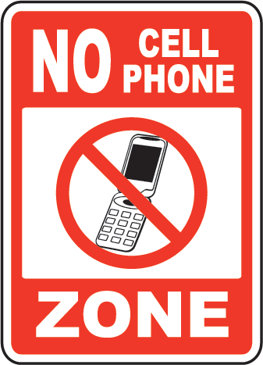

مغادرة حرم المدرسة بدون إذن
غير مسموح للطلاب بمغادرة حرم المدرسة بدون إذن من مسؤول المدرسة. غير مسموح بالتوجه إلى المتاجر أو المطاعم في الفترة بين الحصص أو أثناء وقت العشاء ومن يفعل ذلك سيخضع لإجراء تأديبي.

عواقب مغادرة الطلاب لحرم المدرسة بدون إذن أثناء الحصة أو أثناء وقت العشاء/الغداء:

المخالفة الأولى: إنذار من المُعلم أو مسؤول الحرم أو الإدارة المدرسية
المخالفة الثانية: عقد اجتاع مع ولي الأمر/الوصي وقضاء وقت التعويض الأكاديمي المُحدد.
المخالفة الثالثة: إحالة إلى الإدارة – وقضاء الساعات المُخصصة للخدمة الاجتماعية يوم السبت

ركن السيارات
مسموح للطلاب بركن سياراتهم أمام المدرسة. يجب على الطلاب الحرص على نظافة وأمان هذه المنطقة. غير مسموح للطلاب بالجلوس في سياراتهم أثناء وقت العشاء أو وقت الاستراحة.

عواقب جلوس الطلاب داخل سياراتهم قبل/بعد الحصة أو أثناء وقت العشاء:

المخالفة الأولى: إنذار من المُعلم أو مسؤول الحرم أو الإدارة المدرسية
المخالفة الثانية: عقد اجتماع مع ولي الأمر/ الوصي
المخالفة الثالثة: إحالة إلى الإدارة – الحرمان من الغداء/العشاء
المخالفة الرابعة: إحالة إلى الإدارة – تعليق الدراسة داخل المدرسة

القيادة غير الآمنة في باحة وقوف السيارات:
المخالفة الأولى: إنذار من المُعلم أو شرطي الحرم أو الإدارة المدرسية (ملحوظة: إذا كان ارتكاب المخالفة المرورية يتطلب تدخل كثيف من الشرطي، فقد ينتج عن ذلك تسجيل مخالفة أو أمر اعتقال عند ارتكاب المخالفة الأولى)
المخالفة الثانية: إحالة إلى الإدارة: سيُكلف الطالب بساعات للخدمة الاجتماعية.
المخالفة الثالثة: إحالة إلى الإدارة. عقد اجتماع مع الطالب وفصله من المدرسة.
المخالفة الرابعة: إحالة إلى الإدارة. عقد اجتماع مع الطالب وتوقيع مخالفة مُحتملة من قبل الشرطي.

إجراءات الطوارئ
على الطلاب الالتزام بجميع الإجراءات المتعلقة بحالات الطوارئ.
- سيزودك مُعلم الصف بإرشادات لاتباعها في حال نشوب حريق أو حدوث أي حالة طوارئ أخرى.

- يمكنك الاستماع إلى الإعلانات والإرشادات من خلال نظام الإعلان العام.
- عليك اتباع التوجيهات جيدًا لضمان سلامتك وسلامة الآخرين.
- لا تنسَ: مُعلِمك متواجد لمساعدتك.

بطاقة تعريف الطالب
يتم إصدار بطاقات تعريف لجميع الطلاب. يلزم ارتداء بطاقة التعريف في كل الأوقات أثناء تواجدك في الحرم أو عند المشاركة في الأحداث التي تتم إقامتها تحت إشراف المدرسة. في حال لم يُحضر الطالب/الطالبة بطاقة التعريف خاصتهم، سيدفع 1 دولار مُقابل الحصول على بطاقة تعريف مؤقتة.

في حال فقدان بطاقة التعريف، فسيتم فرض رسوم بقيمة 5 دولار للحصول على بطاقة بديلة.

استخدام الحاسوب
يتحمل الطلاب مسؤولية التصرف بأسلوب ملائم على شبكة الحاسوب الخاص بالمدرسة كمل لو كان داخل الفصل. ومن المُتوقع أن يمتثل المُستخدمون لمعايير المنطقة فيما يتعلق بما يلي:

- الخصوصية - قد يقوم مديرو الشبكة بمراجعة الاتصالات للحفاظ على سلامة النظام.

- سعة التخزين – من المُتوقع أن يلتزم المستخدمون بمساحة التخزين المُخصصة ويمسحوا المواد التي تشغل مساحة تخزين زائدة.

- النَسخ غير المشروع – يحظُر على الطلاب تنزيل أي برامج تجارية، أو برامج مشتركة، أو برامج مجانية أو تثبيتهم على محركات الشبكة أو على نواقل تتابعية مشتركة (USB) إلا إذا كان هناك إذن كتابي من مدير الشبكة. يحظُر على الطلاب نسخ ملفات طلاب آخرين أو فتحها.

- مواد أو لغة غير لائقة – غير مسموح باستخدام لغة مُبتذلة أو مُسيئة أو فظة للتواصل، كما أنه غير مسموح بالدخول إلى مواد تتعارض مع قواعد السلوك المدرسي.

عواقب مخالفة قواعد استخدام التكنولوجيا/ الكمبيوتر المحمول:
سيُصادر مُعلم الفصل جهاز الكمبيوتر المحمول ويُرسل تقرير انضباط إلى إدارة المدرسة.
سيعقد مدير المدرسة مؤتمر مع الطالب وولي الأمر/الوصي.
وقد يُطالب الطالب باستكمال ساعات الخدمة الاجتماعية أو تعليق دراسته داخل المدرسة أو خارجها وذلك وفقًا لشدة المخالفة التي ارتكبها بجهاز الكمبيوتر المحمول الخاص به.
في حال أتلف الطالب جهاز الكمبيوتر المحمول وكان من اللازم مصادرته، سيظل الطالب مسؤولاً عن استكمال جميع أعمال المدرسة.

خدمات الدفاع عن الطالب ودعمه
جميع الطلاب مُسجَلين في صف الدفاع حيث توجد فُرص لمناقشة موضوعات مثل التقدم الأكاديمي والتطور الشخصي ومعلومات حول خدمات العائلة والخدمات الاجتماعية، كما توجد فرص لتنمية المهارات الشخصية

التطور الشخصي والعلاقات الشخصية
القدرة على الموازنة بين الحياة الوظيفية والعائلة والمسؤوليات الشخصية بدون إهمال احتياجاتك الأساسية، سيُمكنك من مواصلة المسار الصحيح نحو تحقيق أهدافك. من المهم مشاركة أهدافك وخططك التعليمية مع عائلتك وأصدقائك وأصحاب العمل، لتتلقى أكبر قدر ممكن من الدعم. إن الدعم الذي تُقدمه لك عائلتك أمر بالغ الأهمية. كما أنه من الأفضل لك أن تؤسس علاقات جيدة مع أصحاب العمل، إذ ربما يكون بإمكانهم مساعدتك للوصول إلى أهدافك التعليمية.

البرامج التدريبية
لضمان اغتنامك لكل فرصة للنجاح في دورتك الدراسية، نُقدم لك برامج تدريبية في الأيام من الإثنين إلى السبت. خدمات البرامج التدريبية متاحة للطلاب الذين يحتاجون إلى مساعدة لاستكمال المهام المُسندة إليهم أو الذين يرغبون بممارسة مهارات إضافية. يُمكن للطلاب أن يطلبوا من مُعلميهم تقديم برامج تدريبية بناءً على حاجتهم لهذا الأمر. للمزيد من المعلومات حول البرامج التدريبية، يُرجى التحدُث مع مُعلميك.

برنامج النجاح على المستوى الجامعي (College Success) - ناعومي بريتو
تعمل ناعومي بريتو مع أساتذتنا الكبار لتقديم برنامج استشاري شامل وعالي الجودة لجميع الطلاب والعائلات، لتمكين الطلاب من مواصلة التعليم الجامعي والحصول على الشهادة الجامعية. تنصح السيدة بريتو الطلاب بتطوير عقليتهم لتناسب التعليم الجامعي، كما تساعد الطلاب خلال عملية التقديم للجامعة. كما تدعم السيدة بريتو الطلاب للحصول على منح، ومنح دراسية، وأشكال أخرى من المساعدة لزيادة قدرتهم على تحمل التكاليف. ستكون السيدة بريتو متواجدة في أيام الأربعاء والخميس من كل أسبوع، من الساعة 7:30 حتى 4:30 مساءً.

مستشارة المدرسة – سالي لولاس
تعمل مع الطلاب فيما يتعلق بالتحديات الأكاديمية والاجتماعية والشخصية. تُقدم اقتراحات بمصادر تتعلق باستشارات الرعاية الصحية والمشاكل العائلية. تعقد مقابلات مع أولياء الأمور والطلاب لتحديد مسار مُصادقة لحافظة نموهم المهني (PGP). تضع جداول الدراسات العليا وجداول الطلاب. كما تعقد السيدة لولاس مقابلات مع الطلاب لمناقشة استعراض فردي لاعتماداتهم وأهدافهم في المرحلة بعد الثانوية.

الانسحاب من المدرسة
إذا اضطررت لأي سبب من الأسباب للانسحاب من المدرسة، فيجب عليك إبلاغ أمينة السجل (السيدة إيسبارزا) والسيد ريفاس أو المدير المُساعد، بنيتك للانسحاب من المدرسة. عليك التواصل معنا لمعرفة الخيارات المتاحة لاستكمال تعليمك. كما يمكنك الاتصال على الرقم 5555-458-713 لنتمكن من التحدث بشأن الأمور التي تُثير قلقك.

هيئة التدريس والموظفون
اللقب | المنصب | الموقع
ريفاس، مونيكو | المدير | المكتب الرئيسي
مولينا، كاميليا | المدير المُساعد - الفترة الصباحية | حجرة العمل
إيباو، ماريو | المدير المُساعد - الفترة المسائية | مكتب التسجيل
لولاس، سالي | المستشارة | حجرة العمل
أوبريا، كورنليا | مدربة محو الأمية | حجرة العمل
أباركا، جيسيكا | أمينة المدرسة | المكتب الرئيسي
بير، بريان | الشرطي | حجرة العمل
رينا، جو | الدعم الفني | مكتب التسجيل
إيسبارزا، نايبي | موظفة SIMS | مكتب التسجيل
مارسيا، كيدي | موظفة الاستقبال - الفترة الصباحية | المكتب الرئيسي
فيلانويفا، كارمن | موظفة الاستقبال - الفترة المسائية | المكتب الرئيسي
وظيفة شاغرة | أخصائي دعم التخرج | مكتب التسجيل
منايا، أبراهام | ممرضة المدرسة | مكتب التسجيل
ماكغوان، إيلين | أخصائية العرض باللف | حجرة العمل
جبرمايكل، يرجالم | مُعلم أكاديمي
سالم، ناصر | مُعلم أكاديمي
جتاهون، عابدي | مُعلم أكاديمي
لورز، أليسيا | مُعلم أكاديمي
تيكي، ماكدا | مُعلم أكاديمي
يابانسي، لؤي | مُعلم أكاديمي
هايس، ماليكا الفترة الصباحية | LEAD – الإنجليزية كلغة ثانية/فنون اللغة الإنجليزية | 101
فريج تونيا الفترة الصباحية | مُعلم الإنجليزية كلغة ثانية | 103
بيترسن، كارول الفترة المسائية | مُعلم الإنجليزية كلغة ثانية | 103
ويسوغ، جيناين الفترة المسائية | مُعلم الإنجليزية كلغة ثانية | 102
واتكنز، كريستين الفترة الصباحية | مُعلم الإنجليزية كلغة ثانية | 102
كلين 2، جون الفترة الصباحية/ الفترة المسائية | ليد كايت مُعلم الإنجليزية كلغة ثانية RM105 | 109
هيرناندز، ريجو الفترة الصباحية/ الفترة المسائية | التربية الرياضية
كوان، شانبينج الفترة الصباحية | الفنون | 107
أجويلوز كاترين الفترة الصباحية | مُنسق المختبر الافتراضي | 108
ريس، فيرنايس الفترة المسائية | مُنسق المختبر الافتراضي | 108
كورتز، جلوري الفترة الصباحية | CTE | 109
هولواي جاستن | التواصل بالتحدث
جيمس إيديسون الفترة الصباحية | مُعلِم رياضيات | 105
ساندهي، بريانج الفترة الصباحية | مُعلِم رياضيات | 110
مونوز، ديانا الفترة المسائية | مُعلِم رياضيات | 105
ساينز راميرز ميجويل الفترة الصباحية | مُعلم العلوم | 104
ميلتون، أرفين الفترة المسائية | مُعلم العلوم | 104
بليسينجر آن الفترة المسائية | مُعلم دراسات اجتماعية | 106
بورو راندل الفترة الصباحية | مُعلم دراسات اجتماعية | 106
إليجارلي، ريكاردو | علوم
جاك، جانين | CTE
دوا، أجيمان | فنون
كاريللو، ماريو | رياضيات
برنياس، سيرجيو الفترة الصباحية | مُساعد مُخصص للمُعلم
منصب شاغر | مُساعد مُخصص للمُعلم
سو، ساندرا | دعم فنون اللغة الإنجليزية
جونزالز، أنايبي | مُشغل معدات
رينا، رامون | حارس
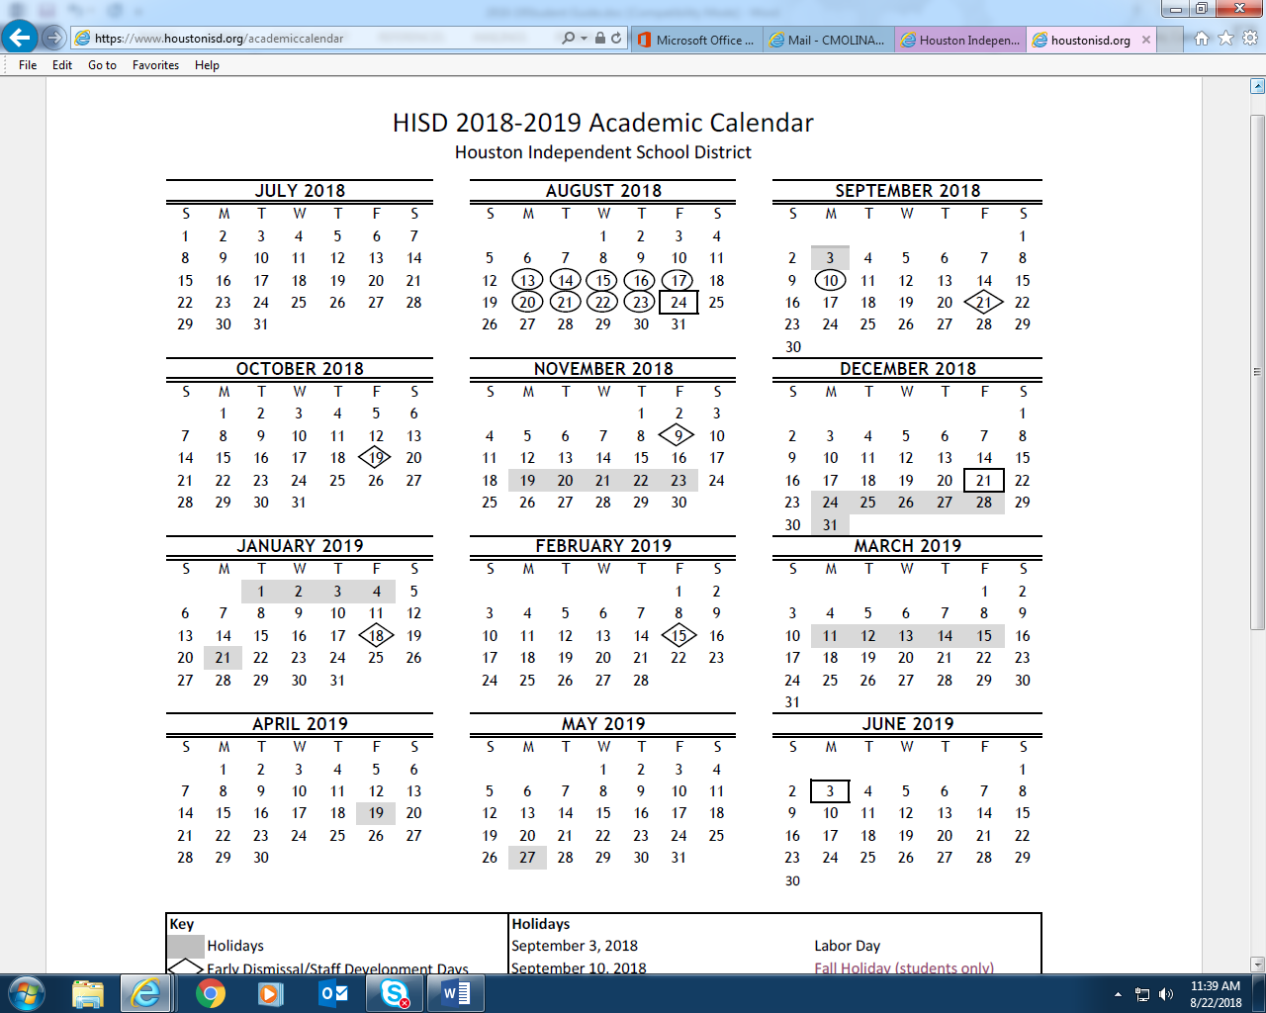

مواعيد اختبار STAAR
من 3-7 ديسمبر 2018

مواعيد اختبار TELPAS
من 25 فبراير - 5 أبريل 2019

اختبارات STAAR للغة الإنجليزية 1 واللغة الإنجليزية 2
في يومي 9 و10 أبريل 2019

مواعيد اختبار STAAR
من 6-10 مايو 2019
أيام العطلات
3 سبتمبر 2018
10 سبتمبر 2018
من 19-23 نوفمبر 2018
من 24 ديسمبر - 4 يناير 2019
21 يناير 2018
من 11-15 مارس 2018
19 أبريل 2019
27 مايو 2019

مدرسة Liberty الثانوية



استمارة الغياب بعُذر

التاريخ:

اسم الطالب (الاسم بالكامل):

بطاقة تعريف الطالب:

تاريخ يوم/أيام الغياب:

سبب الغياب:

توقيع ولي الأمر/الطالب:

رقم الهاتف/ رقم الهاتف الخلوي

يُرجى إرفاق أي وثائق ضرورية….

*لديك يومان بحد أقصى بعد عودتك من المدرسة لتُرسل استمارتك*

مدرسة Liberty الثانوية

Formulario Para Justificar Ausencias

Fecha:
Nombre del Estudiante: (completo y letra de molde:
Número de Identificación Estudiantil:

Fecha(s) de la(s) ausencias:

Razón por haber estado ausente:

Firma del padre o estudiante:

Número de Teléfono/Número de Teléfono Celular:

Por Favor adjuntar documentos necesarios….

*Tiene máximo dos días para entregar esta forma después de su regreso a la escuela*

